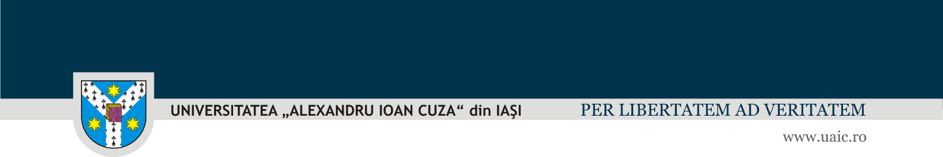

Iași, 15 iunie 2022

Stimată Doamnă/ Stimate Domn,

Institutul de Cercetări Interdisciplinare organizează în data de 6 iulie 2022, în Sala Senatului, începând cu ora 10, seminarul științific intitulat Competitivitatea în cercetare: aplicații de proiecte și grile de evaluare.

Vă invităm să participați la acest eveniment care are ca scop perfecționarea personalului de cercetare în domeniul coordonării și implementării proiectelor de cercetare.

Evenimentul este organizat în cadrul proiectului de dezvoltare instituțională – proiect de finanțare a excelenței în CDI (PDI-PFE), cu titlul Susținerea competitivității în cercetare-dezvoltare și inovare prin dezvoltarea capacității instituționale a Universității ”Alexandru Ioan Cuza” din Iași.

Cu speranța că veți putea onora invitația noastră, vă transmitem atașat agenda evenimentului programat a se desfășura pe data de 6 iulie a.c., în Sala Senatului, corpul A al Universității Alexandru Ioan Cuza din Iași, în intervalul orar 10.00-11.00.

Pentru o bună organizare a evenimentului, vă rugăm să completați Formularul de înscriere atașat și să îl trimiteți până pe 5 iulie a.c. la adresa de email: diana.lina@uaic.ro.

Cu aleasă considerație,

Prof. Univ. Dr. Ionel Mangalagiu,
Directorul proiectului
Susținerea competitivității în cercetare-dezvoltare și inovare prin dezvoltarea capacității instituționale a Universității ”Alexandru Ioan Cuza” din Iași

“Acest proiect este finanțat de Ministerul Cercetării, Inovării și Digitalizării prin Programul 1 – Dezvoltarea sistemului național de cercetare-dezvoltare, Subprogram 1.2 – Performanță instituțională- Proiecte de finanțare a excelenței în CDI, Contract nr.11PFE/30.12.2021”

